**Техническое задание по главной странице**

**Общее по сайту:**

* Название сайта rock-hotel.org
* Должна быть админка, желательно **вордпресс**
* Должен содержать sitemap и robots.txt
* Должен содержать 404 страницу
* Кроссбраузерность (будем тестить)
* Макет главной: https://drive.google.com/file/d/0ByOdYN7FcoUzdzlidHdiVS0yRkdsMXVTZVdDVGs4bnZrb3pZ/view?usp=sharing

**Метатеги:**

Метатег тайтл:

Rock hotel first line Батуми, Грузия. Современный отель на берегу моря в Батуми.

Метатег дескрипшн:

Rock Hotel в Батуми, отдых в Грузии доступен каждому. Уютные номера с видом на море, бесплатный wi-fi. Пляж под домом.

Метатег кейвордс:

отель в батуми, недорогой отель батуми, отель у моря батуми, рок отель батуми, rock hotel батуми

**Верхнее меню:**

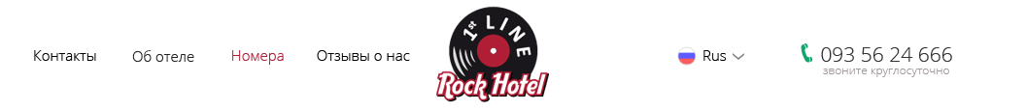

Ссылки на страницы в **следующем порядке**: об отеле, номера, отзывы о нас, контакты.

Логотип с надписью Rock-hotel - это ссылка на главную страницу. Добавить тег alt “недорогой рок отель в Батуми”.

Справа от логотипа - переключение языковых версий сайта. По умолчанию русская версия. Должны быть использованны теги “a href”.

**Эмоциональная картинка:**

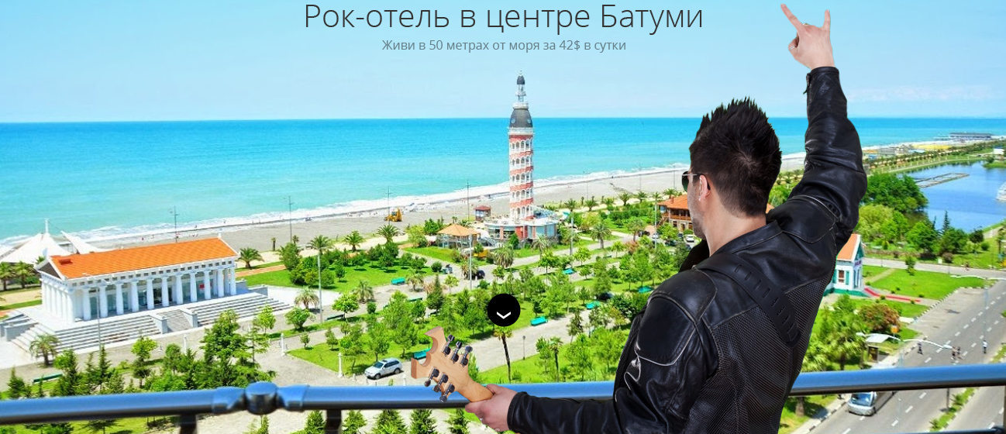

Текстовая надпись (веб-шрифтом), Кнопка скролла  (при нажатии плавно опускает к форме заказа номера, так что б она была в центре страницы).

Для картинки тег Аlt - “отель у моря в батуми”

**Форма заказа номера:**

Код с вубука, который можно настроить



<div id="_bn_widget_">

<a href="http://bnovo.ru/" target="_blank">Bnovo</a>

</div>

<script src="http://widget.bnovo.ru/js/bnovo.js"></script>

<script type="text/javascript">

Bnovo_Widget.init(function(){

Bnovo_Widget.open('_bn_widget_', {

type: "horizontal",

lcode: "1234567890",

lang: "ru",

width: "960",

background: "#af1f34",

bg_alpha: "100",

padding: "88",

btn_background: "#57a41b",

btn_background_over: "#719E5B",

btn_textcolor: "#FFFFFF",

btn_textover: "#FFFFFF"

});

});

</script>

**Блоки с УТП:**

Сделать красивое появление этих элементов. Под "красивым появлением элементов". Суть в скрол эфектах. Чтоб картинки появились как-то, а не просто были уже привязаны. По наведению на них происходили какие-то ховер эфекты, может быть немного зумить их.

Картинки с alt тегами. Текст - веб шрифтом

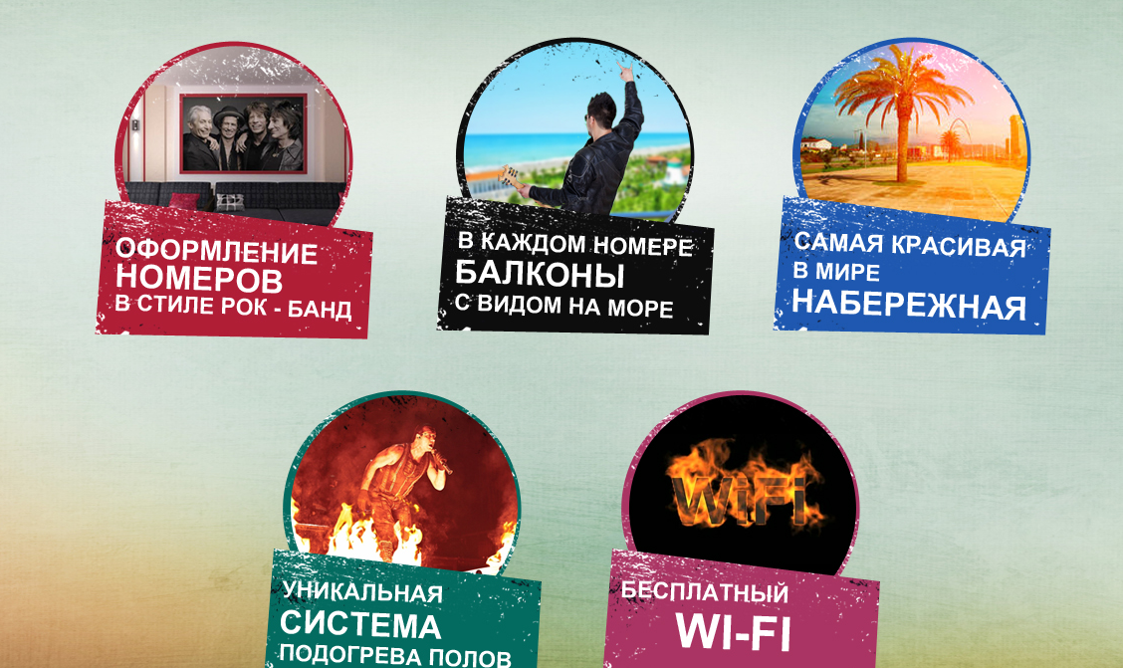

**Дополнительные блоки с сылками:**

При наведении появляется текст, например, как “горнолыжный курорт” (сделать возможность редактирования из админки картинок и текста).

Картинки должны быть реализованы при помощи тега image.

Для всех картинок прописать Alt. Для первой - фото номеров, для второй -досуг в отеле и т.д.

Каждый блок - ссылка на отдельную страницу (добавить возможность редактирования ссылки из админки)

Блоки должны быть следующие:

Фото номеров, Досуг в отеле (новостная страница)*, Услуги(новостная страница), Новости.

*новостная страница - когда мы добавляем новость у нас создается отдельная страница, которую мы заполним контентом и ее ссылку мы укажем тут.

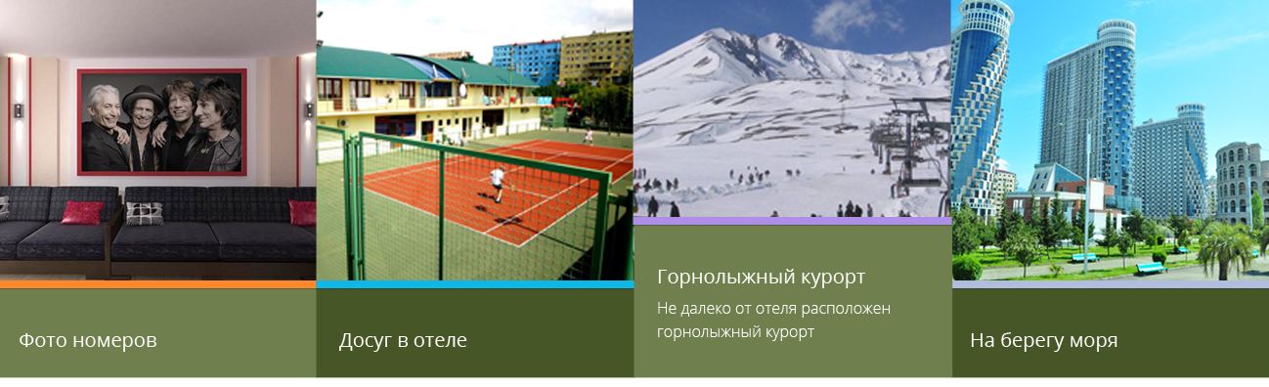

**Отзывы:**

Сообщения с отдельной страницы с отзывами. Добавьте кнопку оставить отзыв, которая перекидывает на форму или поп-ап, в котором можно оставить свое сообщение.

4 текста с отзывами добавить в код главной страницы. (их скину позже)

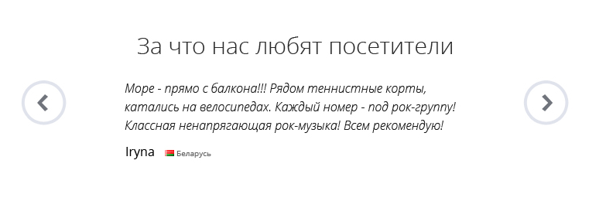

**Контакты:**

Картинка и текст, который можно редактировать из админки

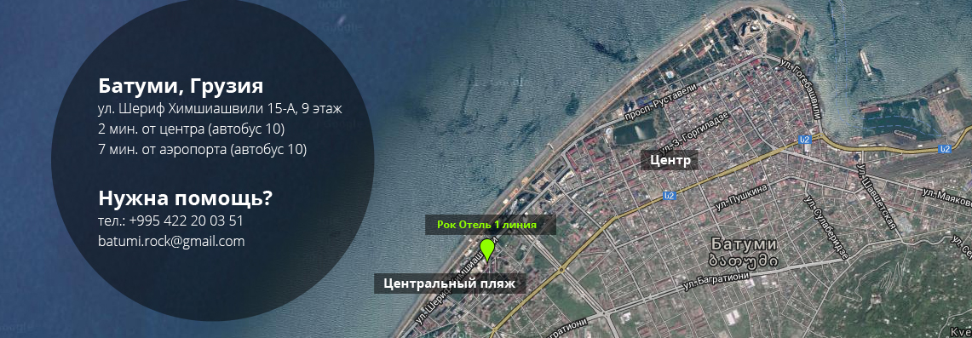

**Повторный блок до-продажи:**

Текст(можно менять из админки), форма из вобука (если есть возможность в виджете кнопку установить как на рисунке - сделайте, пожалуйста. Если нет - просто вставьте код) и ссылки на соц-сети (редактировать через админку. При наведении меняют цвет).

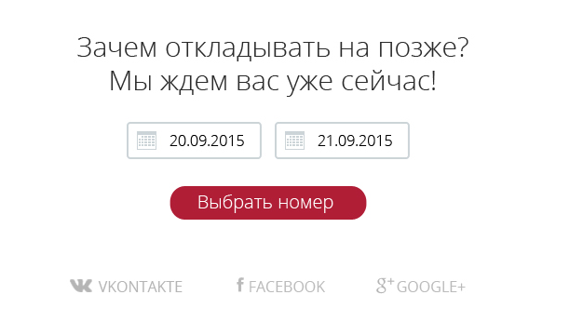

**Футер:**

Для перелинковки. Добавить возможность добавлять ссылки. через админку. Логотип - ссылка на главную, тег alt - rock отель Батуми.

